熱処理技術者「初期入門講座」申込書＜Fax又はe-mail>
平成１７年 月 日
会社名

所在地 | 〒  ＴＥＬ ＦＡＸ
担当者名
受講者氏名
申込先： 〒５４１－００５４ 大阪市中央区南本町４－３－６
西部金属熱処理工業協同組合
ＴＥＬ ０６－６２５２－３０２１ ＦＡＸ ０６－６２５１－４０３９
e-mail:info@seibu.or.jp

会場地図：
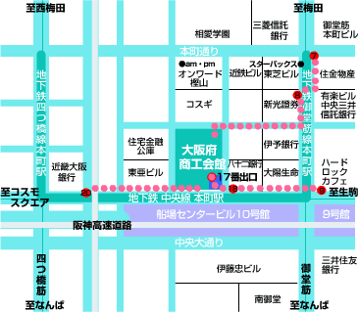
■最寄駅：
地下鉄御堂筋線・中央線・四つ橋線＜本町駅＞
17番出口すぐ上
（17番出口が大阪府商工会館地下1階に
つながっています）

